L’approccio attivo all’interculturalità
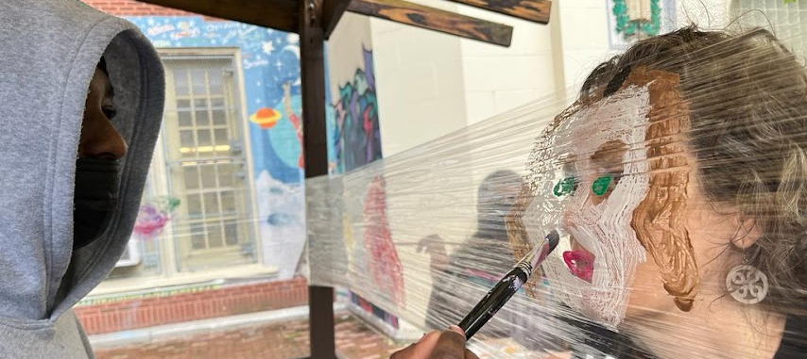
6 febbraio, 5 marzo, 9 aprile
ore 9:30 – 12:30, presso CSV Lazio via Liberiana 17 Roma
L’educazione degli adulti necessita di particolare cura nel mettere le persone nelle condizioni di partecipare e dare il meglio di sé: superare l’imbarazzo, navigare nell’incertezza, affrontare il ridicolo sono sensazioni forti che possono bloccare persone capaci e tenerle ai margini di una comunicazione e una partecipazione attiva alla vita del gruppo e della comunità.

Saper usare la “chiave ludica” per impostare situazioni di lavoro esperienziale, collettive, cooperative è uno strumento vincente per il docente, ma anche una competenza creativa per la persona.

Il percorso formativo proposto si sviluppa in 3 incontri - ciascuno autoconclusivo - in cui verranno trattate le seguenti tematiche
- 6 febbraio 2024- Presentarsi che ricchezza! Come usare la lingua per creare il clima di accoglienza, orientarsi, lasciare traccia di sé nell’ambiente della classe

- 5 marzo 2024 - Giocare a capirsi arrivare a liberare l’espressione conoscendo e mettendo in gioco i meta, para e non-linguaggi

- 9 aprile 2024 - Fare finta di scrivere sul serio, districarsi nell’universo dei segni, giocare con le parole, con i loro suoni, con le loro rappresentazioni.

Il percorso formativo è gratuito.
È indispensabile l’iscrizione: https://forms.gle/v1eFyh6MC6Zxb37p7
Verrà rilasciato un attestato di partecipazione.

